**Der Businessplan**

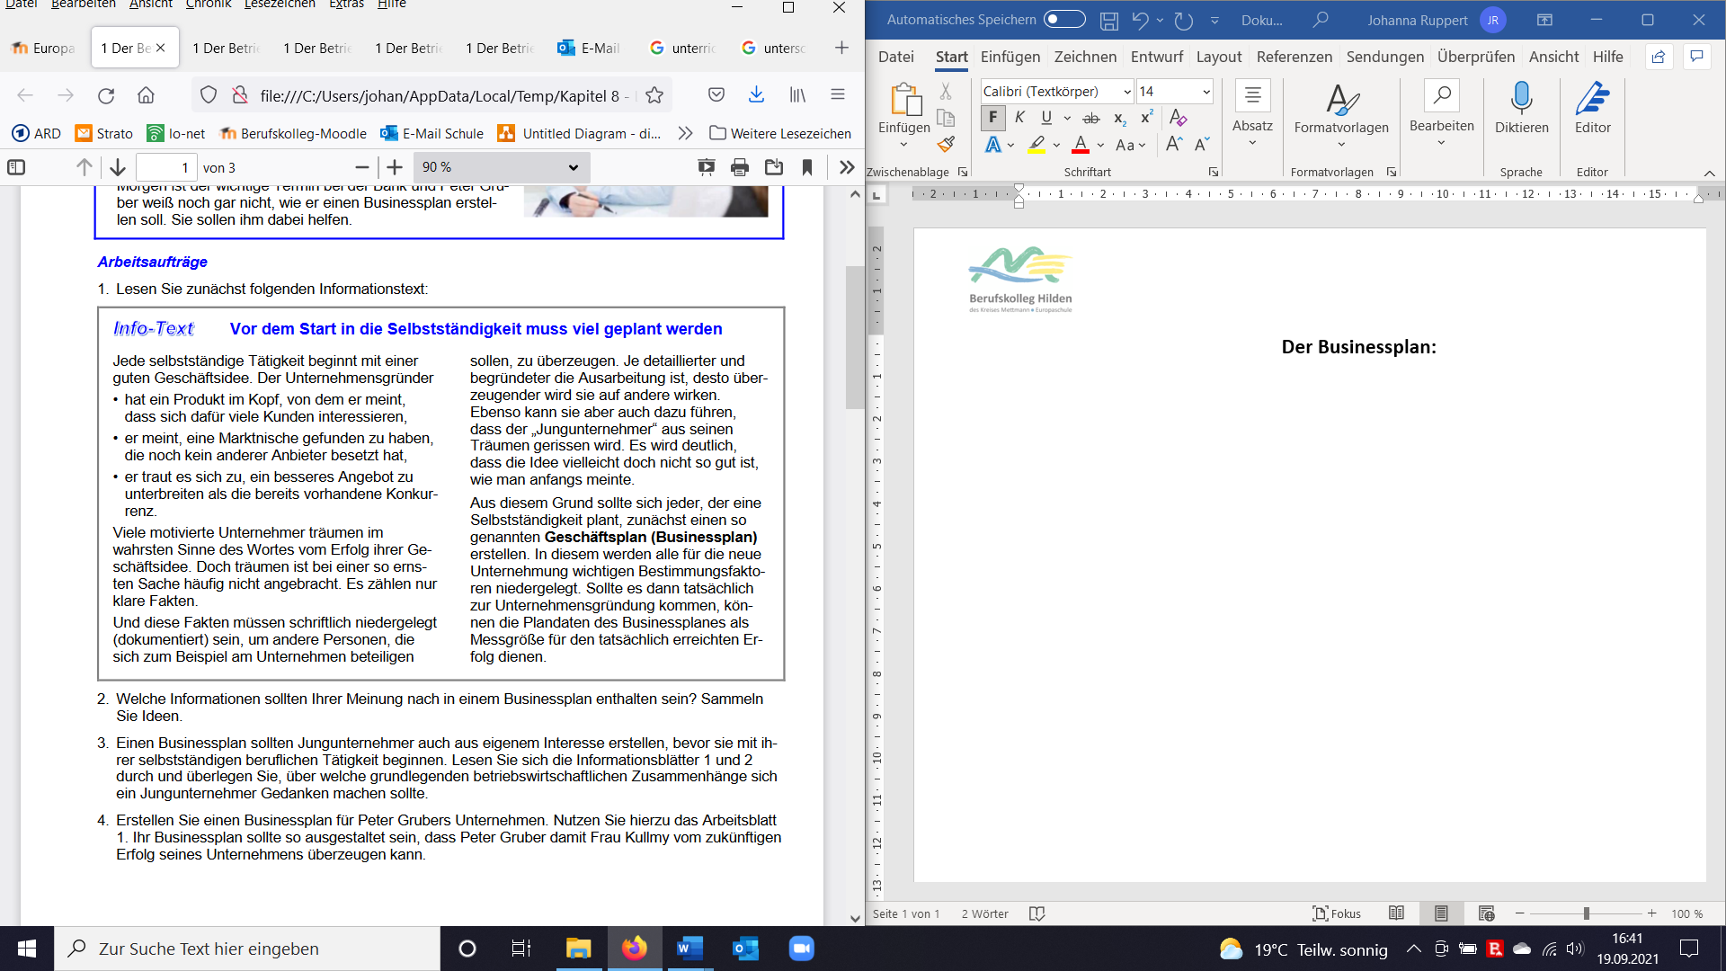

1. Welche persönlichen Voraussetzungen sollte ein Unternehmer mitbringen?
2. Welche Informationen sollten Ihrer Meinung nach in einem Businessplan enthalten sein? Sammeln Sie Ideen.
3. Entwerfen Sie eine fiktive Geschäftsidee und erstellen Sie ein Businessplan für dieses.